第1题：寻找2的幂(入门，数学,一维数组，打表)保存程序名为：ks1

**问题描述：**

数学上把乘方的结果叫2的幂，如4、8、32等。给定一个正整数 ，请输出距离它最近的那个2的幂是多少。如果有两个距离相同，输出那个小的。

**输入格式：**只有一个整数n。数据范围n<=1000000000000000

**输出格式：**只有一个整数，表示距离最近的那个2的幂。

**输入样例：**17

**输出样例：**16

第2题：排名(一维数组，查找)保存程序名为：ks2

**问题描述：**

转眼又到了一年的年末，小A又一次迎来了期末考试。虽然说每年都要考试，不过今年的这场考试对小A来说却意义重大。

因为升学的原因，如果今年没有排在班级前几名，而拿不到奖学金的话，家里便无力再供他继续读书。而且家里帮他都想好出路了——回家种田！！

虽说小A心里有一百个不愿意，不过父母的话不能不听。

忐忑不安地考完试，小A拿到了全班的成绩单，这张成绩单是按学号顺序排好的。小A很想知道班里到底有多少人分数比他高，现在就请你帮帮他，帮他数一下到底有多少人的分数比他高吧。

**输入格式：**

数据包括两行。

第一行有两个正整数N K(0<N<1000,0<K<=N),分别表示成绩单上一共的学生数目，和小A的学号。

第二行有N个整数Xi（0<=Xi<=100）分别表示各个学生的成绩，以学号递增顺序给出，第一个学生学号为1。

**输出格式：**请在一行里输出班里一共有多少个学生成绩高于小A。

**输入样例：**

3 2

81 72 63

**输出样例**

1

**样例解释：**

班级一共3人，小A的学号是2，三个学生的分数分别是81， 72和63，所以有一个人的分数比他的高

第3题：数组方阵：(二维数组或一维数组)保存程序名为：ks3

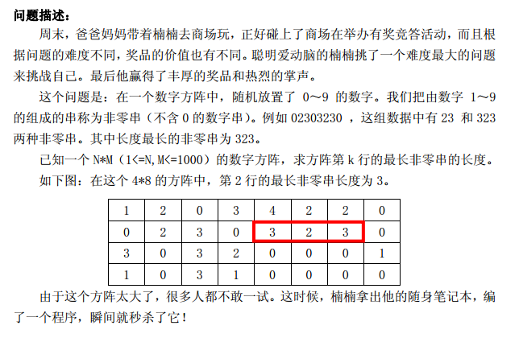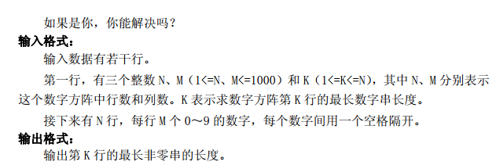

输入样例：

4 8 3

9 2 0 0 3 4 2 5

4 0 2 3 0 3 2 3

3 8 3 2 9 0 7 5

1 0 3 1 0 0 6 6

输出样例：

5

第4题: 牛记数(进制转换)保存程序名为：ks4

**问题描述：**

一头奶牛在研究数字的表示法,它只会二进制数,在泥地上它用一个脚印表示0,而用它的脚来表示1. 显然,它最多能表示4个位置上的1.

现给定一个范围[s,t] ( 1 <= s,t <= 15,000,000),请问这头牛可以表示其中的多少个数.

**输入格式：**只一行: 两个整数s 和t.

**输出格式：**只一行: 用少于4个1的二进制数可表示在[s,t]中的数的个数.

**输入样例：**100 105

**输出样例：**5

**样例解释:**

数 2进制数 1的个数 是否可表示

100 1100100 3 Yes

101 1100101 4 Yes

102 1100110 4 Yes

103 1100111 5 No

104 1101000 3 Yes

105 1101001 4 Yes

第5题: **ISBN号码**(字符处理)保存程序名为：ks5

【题目描述】

每一本正式出版的图书都有一个ISBN号码与之对应，ISBN码包括9位数字、1 位

识别码和3位分隔符，其规定格式如“x-xxx-xxxxx-x”，其中符号“-”就是分隔

符（键盘上的减号），最后一位是识别码，例如0-670-82162-4就是一个标准的ISBN

码。ISBN码的首位数字表示书籍的出版语言，例如0代表英语；第一个分隔符“-”

之后的三位数字代表出版社，例如670代表维京出版社；第二个分隔符后的五位数

字代表该书在该出版社的编号；最后一位为识别码。 识别码的计算方法如下：

首位数字乘以1加上次位数字乘以2……以此类推，用所得的结果mod 11，所得的

余数即为识别码，如果余数为10，则识别码为大写字母X。例如ISBN号码

0-670-82162-4中的识别码4是这样得到的：对067082162这9个数字，从左至右，

分别乘以1，2，...,9,再求和，即0×1+6×2+……+2×9=158，然后取158 mod 11

的结果4作为识别码。 你的任务是编写程序判断输入的ISBN号码中识别码是否正

确，如果正确，则仅输出“Right”；如果错误，则输出你认为是正确的ISBN号码。

【输入】

输入只有一行，是一个字符序列，表示一本书的ISBN号码

（保证输入符合ISBN号码的格式要求）。

【输出】

输出共一行，假如输入的ISBN号码的识别码正确，那么输出“Right”，

否则，按照规定的格式，输出正确的ISBN号码（包括分隔符“-”）。

【**输入样例1】**

0-670-82162-4

**【输出样例1】**

Right

【输入样例**2**】

0-670-82162-0

**【输出样例2】**

0-670-82162-4

第6题: 质数对(质数的判定，函数)保存程序名为：ks6

【题目描述】两个相差为2的质数称为质数对，如5和7，17和19等，本题目要求找出所有两个数均在m到n之间的质数对。

【输入】两个正整数，m，n(1≤m≤n≤10000)。

【输出】所有小于等于n的质数对。每对质数对输出一行，中间用单个空格隔开。若没有找到任何素数对，输出empty。

【输入样例】40 100

【输出样例】

41 43

59 61

71 73

# 第7题: 计算2的N次方(高精度)保存程序名为：ks7

【题目描述】任意给定一个正整数N(1≤N≤1000)，计算2的n次方的值。

【输入】输入一个正整数N。

【输出】输出2的N次方的值。

【输入样例】5

【输出样例】32

# 第8题: 奖学金(排序)保存程序名为：ks8

【题目描述】

某小学最近得到了一笔赞助，打算拿出其中一部分为学习成绩优秀的前5名学生发奖学金。期末，每个学生都有3门课的成绩:语文、数学、英语。先按总分从高到低排序，如果两个同学总分相同，再按语文成绩从高到低排序，如果两个同学总分和语文成绩都相同，那么规定学号小的同学排在前面，这样，每个学生的排序是唯一确定的。

任务：先根据输入的3门课的成绩计算总分，然后按上述规则排序，最后按排名顺序输出前五名名学生的学号和总分。注意，在前5名同学中，每个人的奖学金都不相同，因此，你必须严格按上述规则排序。例如，在某个正确答案中，如果前两行的输出数据(每行输出两个数:学号、总分) 是:

7 279

5 279

这两行数据的含义是:总分最高的两个同学的学号依次是7号、5号。这两名同学的总分都是 279 (总分等于输入的语文、数学、英语三科成绩之和) ，但学号为7的学生语文成绩更高一些。如果你的前两名的输出数据是:

5 279

7 279

则按输出错误处理，不能得分。

【输入】

包含n+1行:

第1行为一个正整数n（小于300），表示该校参加评选的学生人数。

第2到n+1行，每行有3个用空格隔开的数字，每个数字都在0到100之间。第j行的3个数字依次表示学号为 j-1 的学生的语文、数学、英语的成绩。每个学生的学号按照输入顺序编号为1~n (恰好是输入数据的行号减1)。

【输出】

共有5行，每行是两个用空格隔开的正整数，依次表示前5名学生的学号和总分。

【输入样例】

6

90 67 80

87 66 91

78 89 91

88 99 77

67 89 64

78 89 98

【输出样例】

6 265

4 264

3 258

2 244

1 237